二师父227期低估定投实盘暨银行调仓

**作者：二师父**

**微信公众号：二师父定投**

**ID:ershifudt88**

**实盘名称**：**乌龟计划。**含义是像乌龟一样慢慢爬，一步一个脚印的定投积累，最终也能够通过稳健的增长跑过速度快的兔子。

**实盘说明：**应读者要求，二师父开通了一个场外增量资金定投实盘展示账户，仅供参考，非投资建议和指导，**投资有风险，入市需谨慎，投资者根据此实盘进行投资需要风险自担。**

**实盘理念：**以格雷厄姆**安全边际为核心，严格遵循安全边际，控制风险**，结合巴菲特的未来自由现金流思想，**选择业绩好且估值低的指数进行投资**。

**实盘目标：**将每月的增量资金用于定投，追求稳健的复利增值，**构建一个可以一键买入可以穿越牛熊的配置型组合，保证熊市不亏或少亏，牛市跟上，账户净值稳步增长**，如果需要使用资金随时卖出部分盈利的指数。

**实盘策略：**低估配置+股债轮动策略，**对于业绩增速高且仓位过轻的指数**，在指数正常偏低估值的时候开始定投。

**本周实盘分析**

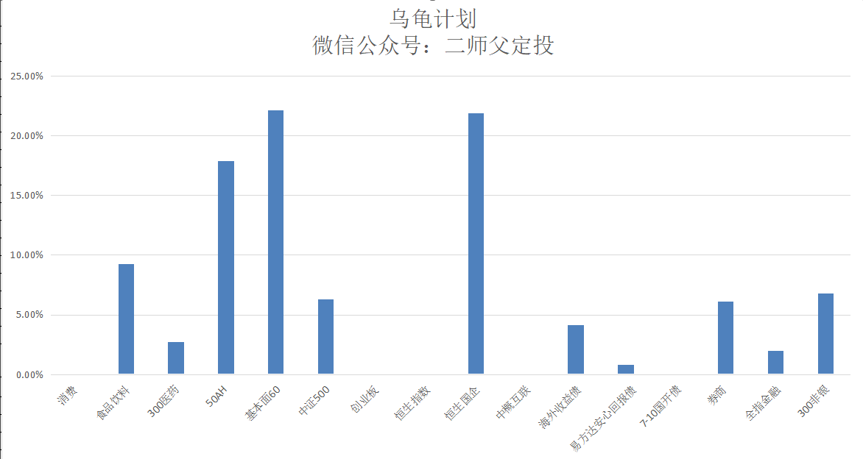

上图为本周实盘的柱状统计图。

这个仓位图是今天3点以前调仓之后的图，**今天将银行全部调仓至食品饮料指数和300非银指数。**

银行浮亏1个点，为什么进行调仓呢？**主要是因为当前银行业绩越来越差，很多银行的贷款不良率太高，如果这样的话，运用传统的市净率给银行估值就已经失效了，越跌越买可能会陷入估值陷阱。**

50AH里面已经有部分银行股票，可以作为补充，按照当前银行的业绩为近一年的预期没必要再单独配置。如果特别看好银行业，优选招商银行、平安银行、宁波银行这类优质的银行会比分散到各类银行上效果好一些。

调仓到食品饮料指数是有根据的，这个指数目前正常偏低估值，还没有进入低估区域，然而业绩增速很不错，长期持有的话企业的高成长性会消化这个估值。

另外一个是300非银，里面主要是保险行业和证券行业的持仓股票，属于优质的保险、证券金融业指数，避开了银行。

目前还有消费、创业板、恒生指数、中概互联没有配置，看美股预期，下跌概率会比较大，而恒生中概回撤比A股指数多，当前也是处于正常估值区域，等待进一步估值下移的机会，对于港美股一定要控制好回撤，昨天美国盘中降息仍旧没有抵挡住美股下跌的趋势，上一次盘中降息还是12年前。不用着急，A股就是最好的投资市场，等港股极度低估之后再入手。如果没有机会，错过了港股，我们还有A股。

**本周实盘分析**

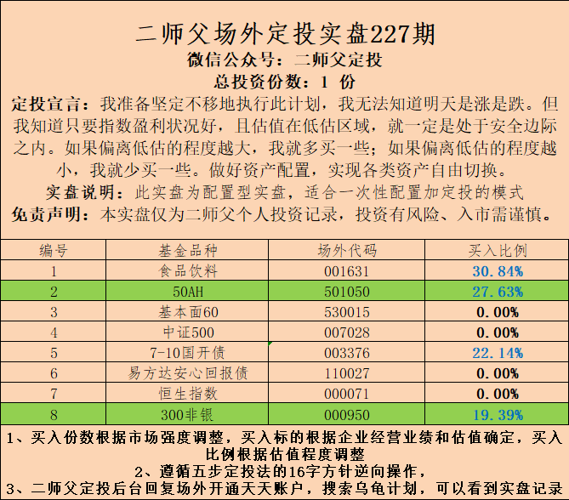

**本周买入食品饮料、50AH、7-10国开债以及300非银。**

对于债券指数，按照配置逻辑是要利率高位配置，不过利率下行成为趋势的话，那么即使现在配置将来仍旧会利好债券。这就如同黄金的涨幅不断攀升一样。

另外基本面60和恒生国企的仓位超过了20%，如果投资者资金紧张，可以收割部分基本面60的利润，如果资金比较充裕，继续定投即可，除了牛市高位接盘，否则长期持有股权一定是优于现金的。